**ВВЕДЕНИЕ**

В настоящее время рынок информационных технологий активно развивается. Огромные вложения происходят в перспективные проекты, связанные с машинным обучением, решающие задачи как практические, так развлекательные.

Задачи обнаружения объектов с помощью компьютерного зрения, распознавания тональности человеческой речи, прогнозирования и прочее имеют огромный охват в практическом применении. Подобные проекты постепенно входят в обиход повседневной жизни. Яркими примерами являются камеры с распознаванием лица в каждом мобильном телефоне, авто-дополнение текста, существующее даже в старых моделях мобильных аппаратов.

Одной из актуальных на сегодняшний день является задача семантической сегментации элементов на изображениях. А именно – задача локализации стен на изображениях для последующего взаимодействия, в виде окраски или наложения текстур на распознанные объекты.

Подобное решение позволит «примерять» различные виды обоев и цветов красок на стены помещений. Что решит проблему неверного выбора цвета в интерьере, сделает более обдуманным и обоснованным принятие решения о выборе того или иного узора обоев для будущего ремонта. А также облегчит составление дизайн-проекта на начальном этапе его проектирования.

Задача требует решение, способное обнаружить объект в помещении, отнести его к соответствующей группе объектов (объектом может являться стена, пол, потолок или любой другой предмет интерьера), сегментировать обнаруженный объект, применить выбранный пользователем цвет или текстуру к сегментированному участку изображения.

Тем не менее, рынок до сих пор не богат на качественные приложения, способные удовлетворить потребности пользователя в проецировании собственных текстур обоев на стены в режиме реального времени. Существуют решения с узким функционалом или же не доступные для подавляющего круга устройств по техническим причинам. Подобные решения не подходят для профессионального использования, а создание качественного приложения способного в реальном времени сегментировать стены и применять к ним пользовательские текстуры является актуальным для специалистов из сферы дизайна и архитектуры.

## 1 ОБЗОР И АНАЛИЗ МЕТОДОВ И СРЕДСТВ ПОДБОРКИ ЦВЕТА И ТЕКСТУР ОБОЕВ ДЛЯ ФИНИШНОЙ ОТДЕЛКИ ПОМЕЩЕНИЯ

* 1. **Современные инструменты подборки обоев для финишной отделки помещения**

На сегодняшний день существуют технологии, позволяющие использовать мобильные устройства для проецирования на фотографию или видео в реальном режиме времени виртуальных текстур, предметов и другого. Например, технология дополненной реальности широко применяется для решения подобных задач. А машинное обучение, в свою очередь, обеспечивает точность в локализации необходимых объектов или распознавание ключевых точек на изображении для последующего качественного проецирования объекта.

Рынок программного обеспечения богат на разнообразные решения, способные обеспечить «примерку» обоев, ламината, предметов мебели, как на интерьер пользователя, так и на виртуальные интерьеры. Данные решения, в большинстве, представляют мобильные и веб приложения. Подавляющее большинство программного обеспечения не может похвастать возможностью проецирования виртуальных объектов в режиме реального времени или, как минимум, проецирования на интерьер пользователя, что существенно обесценивает их как решения.

В таблице 1.1 представлены примеры существующих приложений, имеющих в том или ином виде функционал, способный подбирать и изменять текстуру и цвет обоев для финишной отделки помещения.

Таблица 1.1 – Существующие решения для подборки цвета и текстуры обоев

|  |  |  |  |
| --- | --- | --- | --- |
| № | Программное обеспечение | Разработчик | Страна разработки |
| 1 | Петрович: товары для стройки и ремонта | [*Petrovich*](https://play.google.com/store/apps/developer?id=Petrovich) | Российская Федерация |
| 2 | [3*D* шоурум](https://petrovich.ru/showroom/) | [*Petrovich*](https://play.google.com/store/apps/developer?id=Petrovich) | Российская Федерация |
| 3 | Виртуальная комната | Интернет-магазин «Обои в дом» | Беларусь |
| 4 | *Примерка обоев* | Интернет-магазин «Обои в дом» | Беларусь |
| 5 | *Paint Tester* | [*Luminant Software, Inc.*](https://play.google.com/store/apps/developer?id=Luminant+Software,+Inc.) | США |
| 6 | *MyRoomPainter* | *Crown Paints* | США |
| 7 | *Dulux Visualizer* | [*AkzoNobel*](https://play.google.com/store/apps/developer?id=AkzoNobel) | Великобритания |
| 8 | *ColorSnap Visualizer* | *Sherwin-Williams* | США |

Продолжение таблицы 1.1

|  |  |  |  |
| --- | --- | --- | --- |
| 9 | *Nippon Paint Colour Visualizer* | [*Nippon Paint Singapore Co Pte Ltd*](https://play.google.com/store/apps/developer?id=Nippon+Paint+Singapore+Co+Pte+Ltd) | США |
| 10 | *Paint Harmony* | [*Cambrian Mixed Reality*](https://www.cambrian.io/#homeharmony) | США |

Такие сервисы, как «Петрович: товары для стройки и ремонта», «[3*D* шоурум](https://petrovich.ru/showroom/)», «Виртуальная комната», «Примерка обоев», «*Paint Tester*», «*MyRoomPainter*», «*Dulux Visualizer*», «*Nippon Paint Colour Visualizer*», «*ColorSnap Visualizer*», и «*Paint Harmony*» решают задачу подбора обоев и цвета для стен.

Представленные приложения продолжают поддерживаться и активно развиваться, что может дать шанс на появление в будущем большего количества возможностей у представленного программного обеспечения.

Ниже представлены описания, а также разбор достоинств и недостатков приложений из списка, достойных внимания и имеющих оригинальные функции.

Виртуальная примерочная обоев, от одноимённого производителя строительных материалов «Петрович» [1], может менять вид квартиры с помощью мобильного устройства. Мобильное приложение обладает функционалом, позволяющим фотографировать помещение и заменять на сделанных фотографиях обои, выбирая последние из представленного каталога. То есть, с помощью смартфона, можно примерить любые обои, с рисунками или без, к своим родным стенам.

На рисунке 1.1 представлены снимки пользовательского интерфейса приложения.

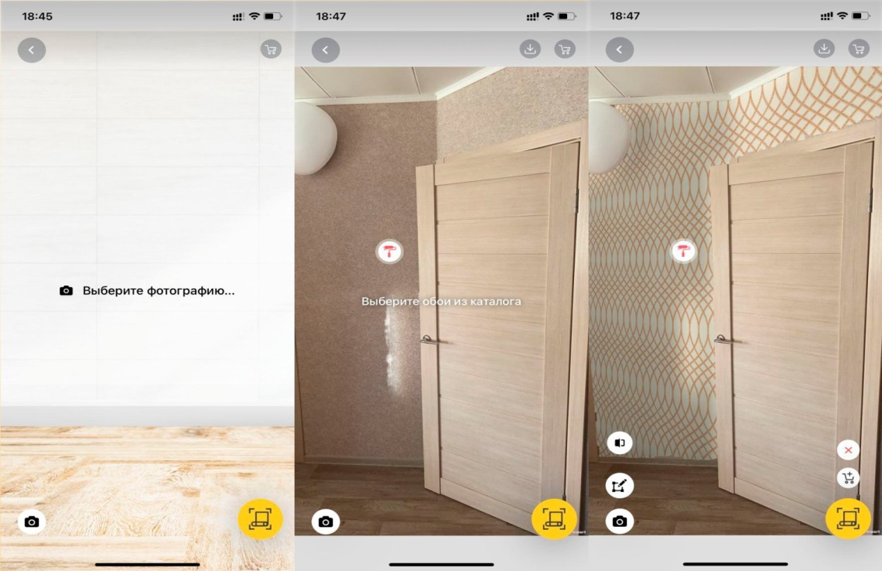

Рисунок 1.1 – Интерфейс мобильного приложения «Петрович»

Помимо фотографирования собственного интерьера, имеется уже существующий каталог готовых фотографий различных помещений, поделённых на категории: гостинная, спальня, кабинет, кухня, ванная, прихожая, детская и другие. Подобный функционал позволяет выбрать готовый снимок, который больше всего похож на квартиру пользователя и примерить обои к выбранной виртуальной комнате.

К преимуществам данного решения можно отнести возможность изменять стены на реальных фотографиях, достаточно большой каталог обоев и качественную реализацию.

Недостатками приложения «Петрович» можно считать отсутствие режима работы приложения в реальном времени, отсутствие возможности создавать собственные фото обоев и применять их.

Приложение сильно завязано на продукции одноимённого производителя, что ухудшает его универсальность и гибкость.

Помимо мобильного приложения производитель «Петрович» имеет веб версию с похожим функционалом.

Веб версия приложения носит название [3*D* шоурум](https://petrovich.ru/showroom/). Отличительной чертой данной разработки является возможность перемещения по виртуальному пространству комнаты, что позволяет рассмотреть вид под разными углами.

На изображении 1.2 представлен внешний вид веб приложения [3*D* шоурум](https://petrovich.ru/showroom/).

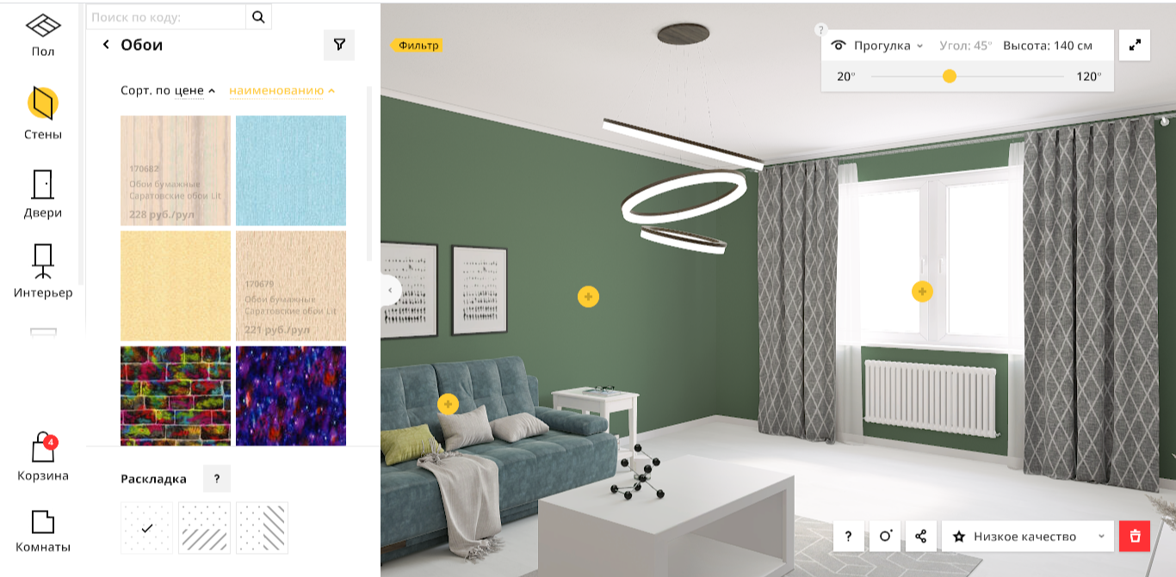

Рисунок 1.2 – Интерфейс мобильного приложения [3*D* шоурум](https://petrovich.ru/showroom/)

Идея виртуальной комнаты является довольно распространённой среди торговых площадок, специализирующихся на продаже мебели, материалов и прочих вещей домашнего обихода.

Ещё одним представителем списка подобных площадок является интернет-магазин «Обои в дом». Помимо непосредственного каталога материалов, он предоставляет следующие возможности: примерка обоев в виртуальной комнате, примерка обоев по вашей фотографии, выбор обоев на примерах реализованных интерфейсов [2].

Виртуальная комната представлена в двухмерном виде, не имеет возможности изменять углы обзора, но выполняет свою изначальную функцию – обеспечивает подстановку любых обоев из предоставленного каталога.

Виртуальная комната магазина «Обои в дом» имеет несколько видов помещений, в том числе для гостинной, кухни, спальни, коридора и детской. А также представляет два вида интерьера: классический и современный.

На рисунке 1.3 представлен веб интерфейс виртуальной комнаты магазина «Обои в дом».

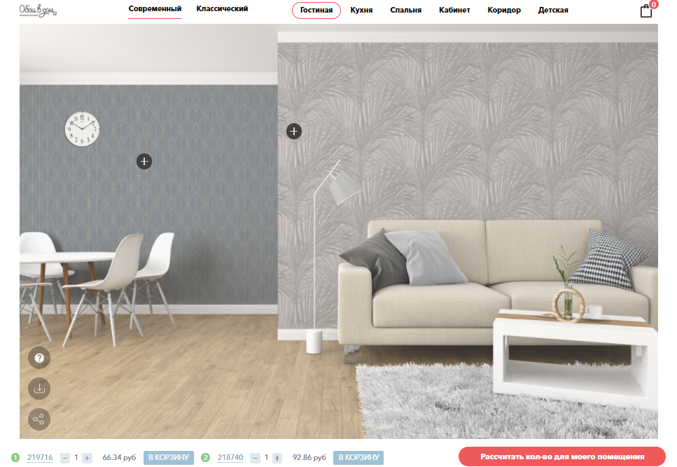

Рисунок 1.3 – Интерфейс веб приложения виртуальной комнаты магазина «Обои в дом»

Ещё одним сервисом, предоставленным магазином «Обои в дом», является сервис «Примерка обоев». Отличительная черта данного сервиса – отсутствие специализированного программного обеспечения. Подстановка выбранных пользователем обоев осуществляется специалистами и дизайнерами магазина «Обои в дом» и в течении рабочего дня предоставляется пользователю.

Данный сервис выигрывает у конкурентов за счёт точности определения стен на фотографии и осознанной консультации специалистов по подбору цвета и типа обоев. Сервис «Примерка обоев» требует соблюдение следующих правил:

* хорошее освещение предоставляемой фотографии;
* размер фотографии не менее тысячи пикселей;
* прямой или боковой ракурс на фотографии.

К фотографии следует приложить документ с информацией о размере помещения (длина/ширина, высота стен), номера артикулов понравившихся обоев или ссылки на страницы с обоями (не более 3-х артикулов, а при комбинировании обоев не более 3-х пар). Далее изображение и документ отправляется на почту сайта.

Как итог дизайнеры магазина «Обои в дом» предоставят готовые изображения с видом выбранных обоев на интерьере покупателя, а также предложат альтернативные варианты дизайн-решений.

На рисунке 1.4 показан результат работы данного сервиса.

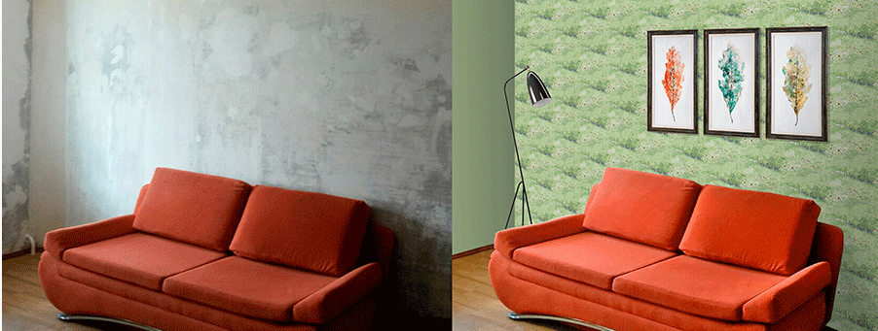

Рисунок 1.4 – Результат работы сервиса «Примерка обоев» магазина «Обои в дом»

## Среди мобильных приложений по подборке цвета стен можно выделить ***Paint Tester.* Это бесплатное приложение позволяющее** "прикинуть" цветовую гамму, которая лучше всего подойдет помещению пользователя.

## Работа с приложением осуществляется в три шага:

* фотографирование помещения или его части в нужном ракурсе;
* добавление фото в приложение;
* выбор цвета.

Приложение имеет два инструмента: "Кисть" и "Заливка". Первый позволяет "точечно" закрасить помещение и детали интерьера, а второй – полностью закрашивает элементы помещения одинакового цвета и фактуры.

Результат можно сохранить или поделиться им в соцсетях, а также передать посредством беспроводных сетей (*Bluetooth*, ИК-порт и т.д.).

Программка подходит всем, кто собирается сделать ремонт или начинающим дизайнерам.

На рисунке 1.5 можно увидеть интерфейс и результат работы приложения *Paint Tester*.

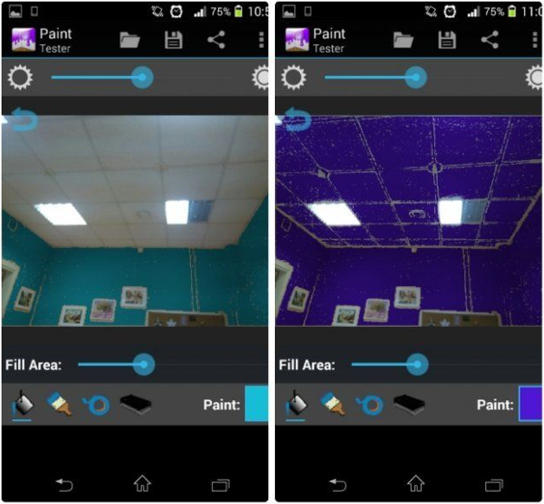

Рисунок 1.5 – Интерфейс мобильного приложения *Paint Tester*

К плюсам приложения ***Paint Tester*** можно отнести его мобильность, возможность редактировать представленный вариант заливки и возможность делиться результатом.

Явными минусами являются: отсутствие возможности использования текстур для заливки стен, низкое качество локализации стен на изображениях, отсутствие поддержки специализированного магазина.

Отсутствие интеграции с производителем лишает пользователя возможности приобрести краску подобранного цвета через данное приложение.

Более функциональным в сравнении с ***Paint Tester* является мобильное приложение** *MyRoomPainter. MyRoomPainter* оформлено как богатый и функциональный сайт. Благодаря ему можно нужный тон помещению.

В отличие от "покрасочной" ориентации *Paint Tester*, данная утилита содержит готовые заготовки фактурных цветов.

На рисунке 1.6 представлен интферфейс приложения *MyRoomPainter*.

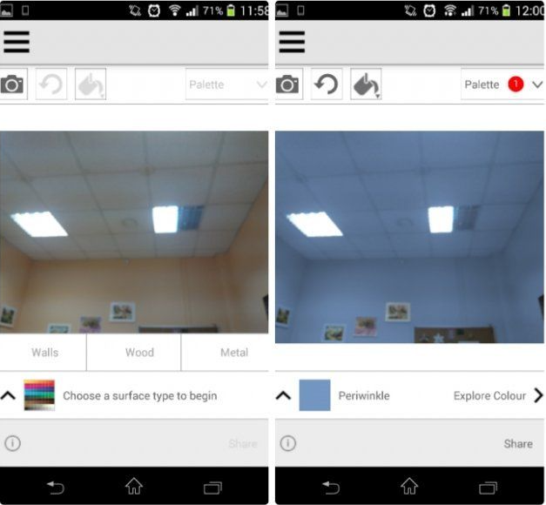

Рисунок 1.6 – Интерфейс мобильного приложения *MyRoomPainter*

Мобильное приложение *Paint Harmony* использует достаточно хороший алгоритм локализации стен и пола в помещении. Выбранный цвет ложится точно в пределах стены или иной части интерьера.

Приложение имеет функцию ластика, а также различные настройки корректировки яркости, контраста и глубины цвета, в том числе и регулировки прозрачности.

Мобильное приложение *Dulux Visualizer*[3]– одно из наиболее привлекательных приложений представленного выше списка.

С помощью приложения *Dulux Visualizer* можно оценить различные идеи покраски, для того, чтобы найти идеальную цветовую палитру.

Возможности приложения *Dulux Visualizer*:

* режим реального времени для проецирования цветовых палитр на стену с помощью технологии дополненной реальности;
* распознавание и выделение ключевых оттенков окружающей среды для последующего применения в работе с приложением;
* интеграция с производителем *Dulux*.

Для того чтобы приложение смогло перекрашивать ваши стены в режиме реального времени, использующее мобильное устройство должно быть оснащено датчиками движения. Далеко не все устройства оборудованы подобной технологией, что оставляет таким устройствам для использования одну функцию – фото, чтобы отобразить цвета на статичном изображении вашей комнаты.

Интерфейс приложения *Dulux Visualizer* и качество локализации стены представлены на рисунке 1.8.

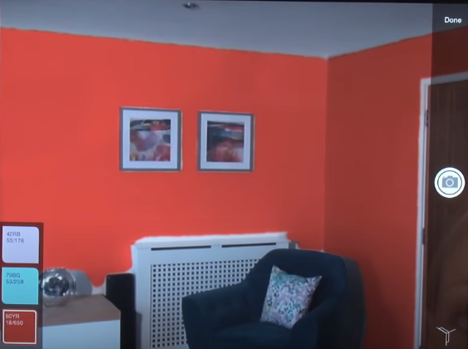

Рисунок 1.8 – Интерфейс мобильного приложения *Dulux Visualizer*

Новейшая версия приложения *ColorSnap Visualizer* для мобильных устройств объединяет возможности дополненной реальности под названием *Instant Paint* [4]. Эта функция обеспечивает быстрый и удобный способ визуализации любого из тысячи пятисот цветов на стенах, как в режиме реального времени, так и на фото. Приложение использует палитры цветов бренда *Sherwin-Williams*.

Плюсами данного приложения являются: качественный функционал, хороший интерфейс, точная сегментация стен, возможность выбирать необходимые для покраски участки, сотрудничество с компанией-производителем краски.

Минусом является поддержка ограниченным количеством устройств. Так как для использования функции распознавания стен и последующей их покраски в режиме реального времени необходима поддержка последней версии *ARCore* мобильным устройством.

Интерфейс приложения *ColorSnap Visualizer* и качество локализации стены представлены на рисунке 1.9.

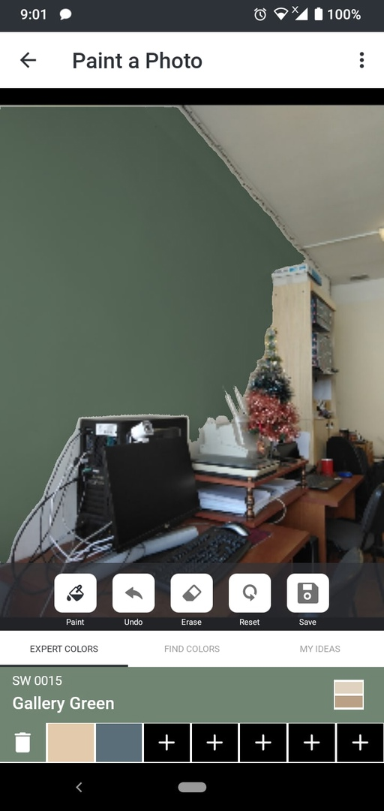 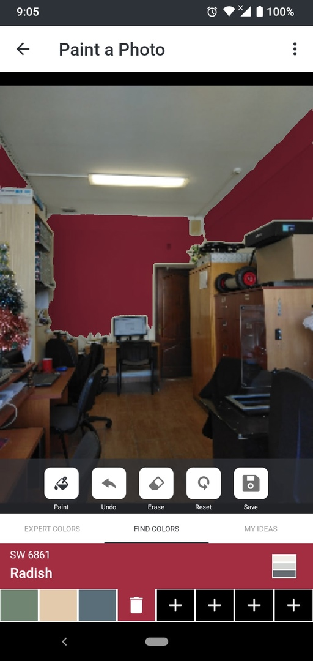

Рисунок 1.9 – Интерфейс приложения *ColorSnap Visualizer*

Мобильное приложение *Nippon Paint Colour Visualizer* является виртуальным художником, который помогает сделать работу по оформлению помещений проще [5]. Приложение обеспечивает работу в режиме реального времени, позволяет выбирать цветовые палитры из имеющегося набора.

Отличительной особенностью приложения является функция сохранения тени и текстуры при сегментации и окраски стены. Это позволяет сформировать реальное представление о внешнем виде стен после покраски.

Приложение использует цветовой каталог производителя *Nippon*. Ещё одной особенностью приложения является самостоятельный подбор цвета для интерьера, основанный на гамме загруженного изображения.

Интерфейс мобильного приложения *Nippon Paint Colour Visualizer*и качество сегментации стены представлены на рисунке 1.10.

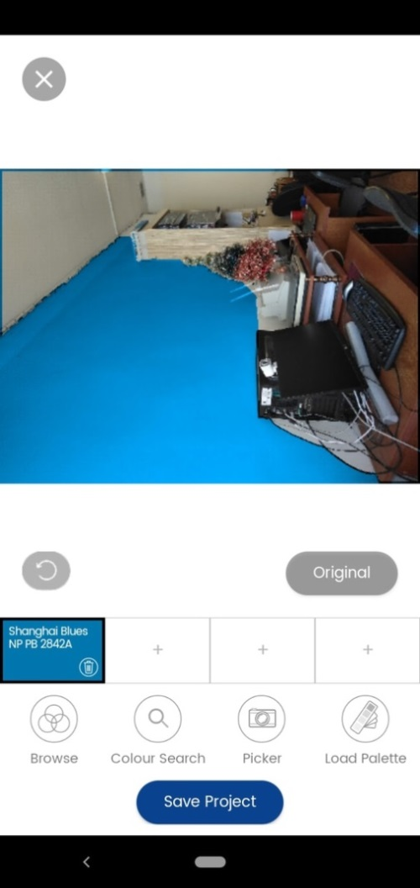

Рисунок 1.10 – Интерфейс мобильного приложения *Nippon Paint Colour Visualizer*

Единственным обнаруженным минусом приложения является использование устаревших возможностей языка *java* для импорта изображений, что в ряде случаев не корректно отображает загруженное изображение на интерфейсе пользователя.

* 1. **Задача Семантической сегментации изображений**

В настоящее время информационные технологии проникают во все сферы деятельности современного общества: от робототехники и медицины, до игр и повседневного быта. В области анализа изображений остаются актуальными такие задачи как: семантическая сегментация классов материала *(stuff segmentation)* исемантическая сегментация материалов и классов вещей (*panoptic segmentation*) [6]. Где вещи – это объекты определенного размера и формы, которые часто состоят из частей, а классы материалов – это фоновые материалы, которые определяются однородными или повторяющимися узорами мелкомасштабных свойств, но не имеют конкретной или отличительной пространственной протяженности или формы.

Решения данных задач в последующем применяются, например, для анализа окружающей местности робототехникой, в медицинской визуализации, спутниковой съемке, и другом.

Задача распознавания фона, а именно стен, является задачей семантической сегментации материала.

В задачах семантической сегментации каждому пикселю изображения присваивается метка, определяющая принадлежность его к классу. Подобный подход позволяет не просто понять примерную область расположения объекта в кадре, а очертить его контур.

Стены относятся к классам материалов – фоновым материалам, которые определяются однородными или повторяющимися узорами мелкомасштабных свойств, но не имеют конкретной или отличительной пространственной протяженности или формы [7].

Семантическая сегментация – это задача присвоения семантической метки, такой как «дорога», «небо», «человек», «собака», каждому пикселю изображения.

Назначение семантических меток требует точного определения контура объектов и, таким образом, предъявляет гораздо более строгие требования к точности локализации, чем другие задачи распознавания визуальных объектов, такие как [классификация на уровне изображения](https://research.googleblog.com/2016/03/train-your-own-image-classifier-with.html) или [обнаружение на уровне ограничивающего прямоугольника](https://research.googleblog.com/2017/06/supercharge-your-computer-vision-models.html).

На рисунке 1.11 представлены виды распознавания объектов на изображениях.

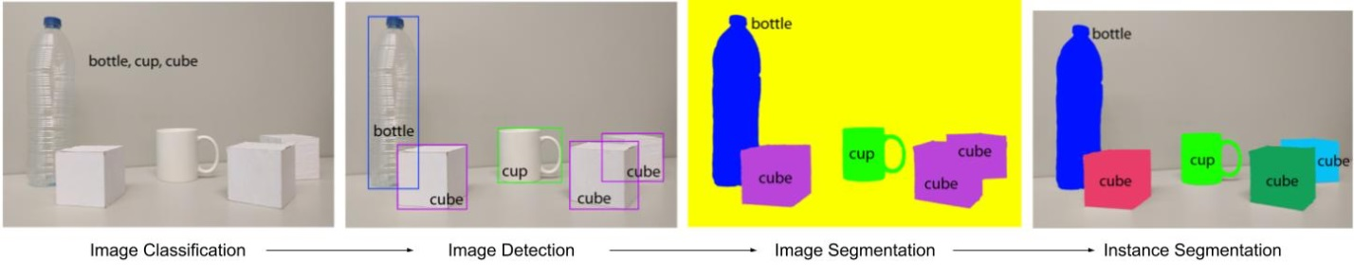

Рисунок 1.11 – Виды распознавания объектов на изображениях

Инстанс-сегментация – в отличие от семантической сегментации, выделяет каждый объект внутри класса отдельным сегментом.

Паноптическая сегментация – объединяет задачи семантической и инстанс-сегментации. Также в задаче паноптической сегментации каждому пикселю изображения должна быть присвоена ровно одна метка.

Распознавание стен на кадрах и последующая замена их цвета и текстуры решаемо семантической сегментацией на уровне типа объекта.

* 1. **Методы анализа и обработки изображений для решения задачи сегментации и последующей окраски стен на изображениях**

Поиск элементов на изображениях востребован в сфере анализа данных, а также в развлекательной сфере. Алгоритмы решающие подобную задачу, как правило, основаны на нейронных сетях или общих математических методах компьютерного зрения без использования нейронных сетей.

В некоторых случаях, для распознавания объекта, достаточно программного обеспечения, но в ряде других необходимо подключать к работе технические возможности. Рассматривая область мобильных приложений, можно заметить, что некоторые приложения используют возможности камеры устройства для улучшения результатов распознавания.

Существует два основных варианта решения программным путём задачи сегментации стен на плоских изображениях. Первый – обученная нейронная сеть, второй – алгоритмы без использования нейронных сетей.

Задачи сегментации хорошо решаемы с помощью глубоких свёрточных нейронных сетей использующих архитектуру кодера и декодера [8]. Существует достаточное число решений в области сегментации объектов интерьера, в том числе и стен, нейронными сетями.

Однако со стороны решения математическими методами без использования нейронных сетей существует проблема в небольшом количестве особенных характеристик и признаков распознаваемого объекта, что усложняет его локализацию. В данном случае, локализация стен может быть осуществлена стандартными методами обработки контуров. Достаточное число математических методов в реализованном виде можно найти в библиотеке компьютерного зрения *OpenCv* [9]*.*

Исходя из анализа существующего программного обеспечения по поставленной теме работы, можно сделать вывод – наиболее привлекательным для пользователя и конкурентно способным приложением будет приложение, имеющее следующие функции:

* поддержка локализации стен в режиме реального времени;
* достаточная точность распознавания стен;
* разнообразие цветовых палитр;
* возможность применять текстуры, как встроенные, так и сторонние;
* возможность экспорта изображений;
* использование цветов или текстур реальных продуктов (которые можно в последующем приобрести).

Рассмотренные приложения не достаточно качественно решают существующую проблему – окраску стен в реальном времени. Приложения, что предоставляют подобную функцию, поддерживаются не всеми устройствами, за счёт используемых технологий. Так же нет ни одного приложения способного в реальном времени проецировать выбранные пользователем обои на стену.

Необходимо разработать мобильное приложение, которое сможет составить конкуренцию существующим продуктам на рынке, предоставив пользователю необходимый функционал, и возможности отсутствующие у конкурентов, такие как: использование текстур для заливки стен, режим реального времени, поддержка на любом современном мобильном устройстве, стабильность в работе.

Приложение, реализующее все вышеперечисленные функции, конкурентоспособно и является надёжным инструментом, как для дизайнеров интерьеров, так и для пользователей планирующих ремонт.

Исходными данными, в случае с мобильным приложением, выступает видео ряд или одиночное изображение, выходом является, соответственно обработанный видеоряд (с сегментированными окрашенными стенами) или изображение.

Так как предполагается поддержка режима реального времени, алгоритм сегментации стен должен выдавать приемлемую скорость обработки изображения – не менее двенадцати кадров в секунду. Данное значение используется в мультипликации и хорошо воспринимается человеческим глазом. Верхний предел скорости обработки поступающих кадров не обозначен и определяется лишь самим алгоритмом сегментации и техническими характеристиками мобильного устройства.

Разработка мобильного приложения для подбора цвета и текстур обоев для финишной отделки помещения требует следующих этапов:

* создание алгоритма локализации стен на основе методов компьютерного зрения без использования нейронной сети;
* применение обученной нейронной сети для задачи сегментации стен, её валидация и последующее сравнение результатов с методами компьютерного зрения без использования нейронных сетей;
* разработка мобильного приложения способного использовать алгоритмы, как с нейронной сетью, так и без для обработки входящих изображений;
* создание алгоритма окраски и наложения текстур на сегменты изображения;
* валидация и верификация используемых алгоритмов за счёт вывода результатов работы на графический интерфейс мобильного приложения.

Исходя из обзоров и выводов в предыдущих пунктах, стек технологий для разработки мобильного приложения следующий: *java*, *OpenCv*, *Pytorch*.

Разработка мобильного приложения на языке программирования *java*, является самым тривиальным из имеющихся вариантов, но также самым богатым на количество примеров и обучающего материала.

*OpenCv* – одна из лучших библиотек компьютерного зрения, обладающая развитым функционалом и обширной документацией на русском языке. Библиотека имеет методы, которые хорошо подойдут для предварительной обработки изображения. Данная библиотека станет инструментом для решения задачи локализации стен методами компьютерного зрения без использования нейронных сетей.

Библиотека *Pytorch* для машинного обучения является гибким профессиональным инструментом по созданию моделей нейронных сетей. Подавляющее большинство хороших нейронных сетей для сегментации элементов в помещениях, смоделировано и обучено с использованием данной библиотеки.